Рабочий лист № 2
Математика
Сегодня наши уроки будут посвящены отряду ПРИМАТЫ. Вам необходимо попасть в павильон «Обезьяны».
Задание 1.
- Возьмите карту Московского зоопарка. Внимательно ее рассмотрите.

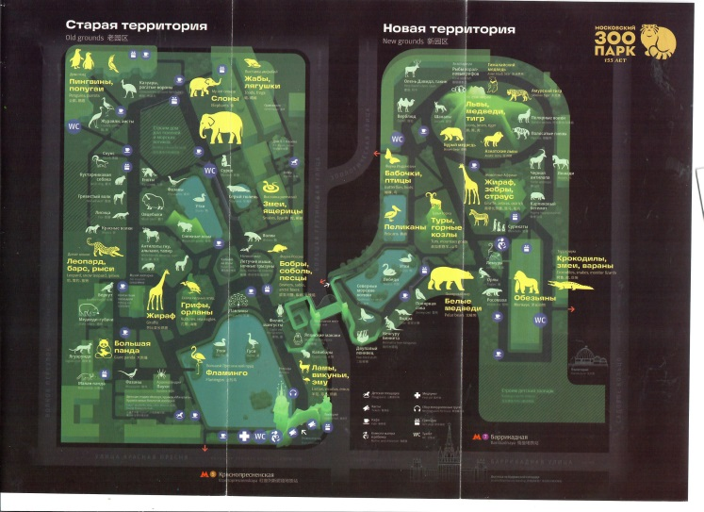

- Где находится павильон «Обезьяны»? Обведите правильный ответ (верный ответ выделен жирным шрифтом):

● Старая территория;
● Новая территория;
● в Московском зоопарке нет такого павильона.

- На карте зоопарка найдите точку вашего местонахождения и месторасположение Переходного моста.

- Проложите маршрут к Переходному мосту, пройдите по нему, спуститесь вниз и остановитесь напротив Малого Пресненского пруда.

Задание 2.
- Перед вами карта Новой территории зоопарка. Рассмотрите ее.

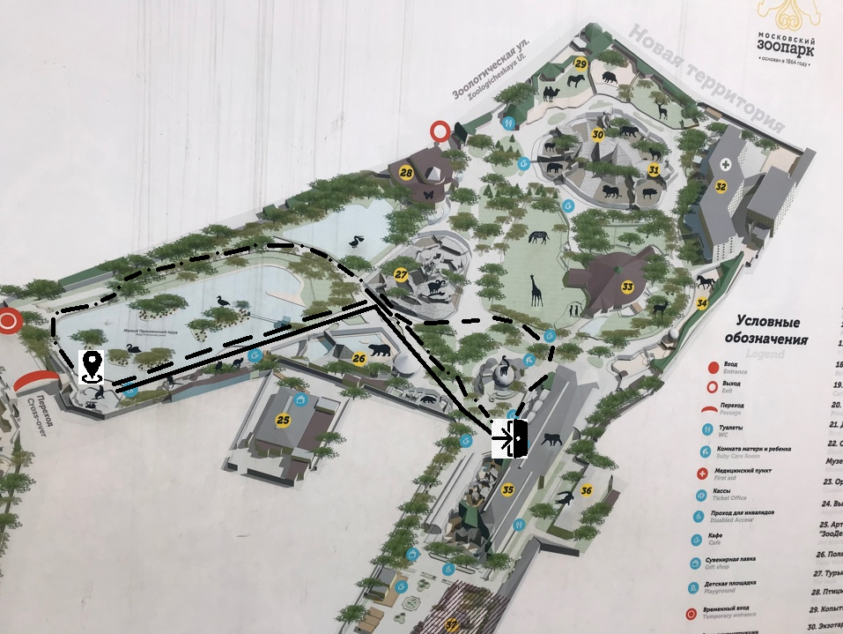

- Соедините значок условного обозначения с его названием (соответствия показаны стрелками).

маршруты
«Вход»

«Я здесь»

- Какой маршрут до павильона «Обезьяны» самый короткий? Поставьте знак √ (верный ответ отмечен знаком √.)

√

- Следуйте выбранному маршруту до павильона «Обезьяны». Необходимо остановиться у входа в павильон.

Задание 3.

- Подойдите к входной двери в павильон «Обезьяны».
- Вставьте пропущенное данное в условие. Верный ответ выделен жирным шрифтом.

Витя с родителями собирается в зоопарк. Они хотят посетить павильон «Обезьяны». Время в пути от дома до павильона займет 1 ч 10 мин. Павильон работает до 16:45 . Успеет ли он с родителями посмотреть приматов, если сейчас на часах 14 ч 20 мин, и они выйдут из дома через полчаса?

- Решите задачу и ответьте на вопрос.
Решение.
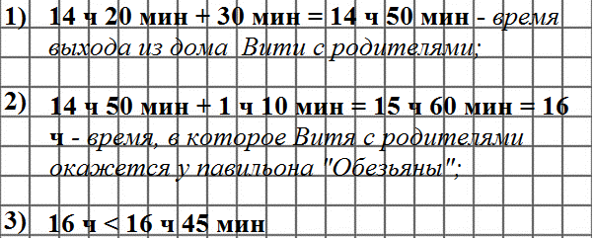
Обведите правильный ответ на вопрос задачи (верный ответ выделен жирным шрифтом и подчеркнут.)

ДА НЕТ

- Зайдите в павильон.

Задание 4.
У каждого вида обезьян в пище есть свои предпочтения.
- Подойдите к стенду «ЧТО и КАК едят приматы».
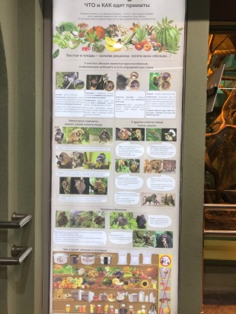

- Поставьте знак «+» в соответствующую ячейку (верные ответы отмечены знаком «+».)

№ | Вид обезьяны | Травоядные приматы | Хищные приматы | Всеядные приматы
1. | Лори |  |  | +
2. | Шимпанзе |  |  | +
3. | Колобус | +
4. | Мандрил |  |  | +
5. | Гелада | +
6. | Долгопяты |  | +

- Сотрудник зоопарка приготовил для колобусов 3 ведра: с яблоками, капустой и несколькими яйцами. Что находится в каждом ведре, если все надписи ложные?

Продолжите рассуждения и вставьте пропущенные слова (верный ответ выделен жирным шрифтом).
Если надпись ЯБЛОКИ ложная, то в ведре могут быть или ЯЙЦА , или КАПУСТА .
Так как надпись ЯЙЦА ложная, то в ведре могут быть или ЯБЛОКИ , или КАПУСТА .
Надпись ЯБЛОКИ ИЛИ КАПУСТА ложная, значит, в ведре могут быть только ЯЙЦА . Тогда в первом ведре КАПУСТА , а во втором ЯБЛОКИ .

Проверьте свой ответ, заполнив таблицу (+ верно, ̶ неверно). Верные ответы отмечены знаками «+» и «-».
Ведра

Корм
ЯБЛОКИ | ̶ | + | ̶
ЯЙЦА | ̶ | ̶ | +
КАПУСТА | + | ̶ | ̶

- Третьеклассник Петя увидел, как сотрудники зоопарка несут эти корма для колобусов. И очень удивился одному из продуктов. Какому? Вставьте название продукта в речь Пети. Верный ответ выделен жирным шрифтом.

– Уважаемые сотрудники! ЯЙЦАМИ нельзя кормить колобусов! Они ведь относятся к травоядным приматам.

Пройдите по QR-коду и прочитайте информацию, взятую с сайта зоопарка.

Рационы некоторых видов животных очень просты. Но бывают неожиданности: почему, например, животным, которые в природе питаются только растительной пищей, – колобусам (на воле эти обезьяны вообще едят только листья), гориллам, даже сухопутным черепахам – в зоопарке дают и животные корма? Оказывается, в природе, поедая свои любимые растения, «вегетарианец» (тот, кто питается растительной пищей) нет-нет, да и проглотит улитку или червячка. Без такой белковой добавки им грозят болезни, авитаминоз и другие неприятности. Вот и выписывают для них творог, мясо, яйца, правда, в малых количествах и не каждый день.

Прав ли Петя? Поставьте знак √. Верный ответ выделен жирным шрифтом.

Да, но иногда в пищу колобусов должны попадать продукты, содержащие белок.
Да, всякая другая еда опасна для их здоровья.
Нет, колобусы всеядные приматы.

Задание 5.

- Подойдите к стенду «У нас так принято. Кое-что из социальной жизни обезьян».
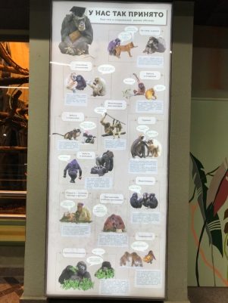

- Используя информацию на стенде, отметьте верные предложения в таблице знаком «+», ложные знаком « ̶ » .
(Верные ответы отмечены знаком «+», ложные – знаком «-».)

Предложения | + верно
 | ̶ ложно
- Место вожака всегда достается самому сильному. | ̶
2. Детеныши орангутанов учатся от матери: прыжкам по деревьям, узнавать еду, строить гнезда. | +
3. Мартышки заботятся о новорожденных детенышах других мартышек. | +
4. Гориллы-мамы всегда помогают детенышу научиться чему-либо, всегда подскажут. | ̶
5. Гиббоны не заботятся о престарелых родственниках, выгоняют их. | ̶
6. Для обезьян характерен груминг. | +

- Груминг – поведение животных в естественных природных условиях, направленное на поддержание чистоты своего тела и шерсти.

Отметьте знаком √, в чем проявляется груминг у обезьян. Верный ответ выделен жирным шрифтом.

Перебирают шерсть друг друга.
Вылизывают шерсть.
Купаются в песке.

Задание 6.

- Подойдите к информационному стенду «Наши рекорды».
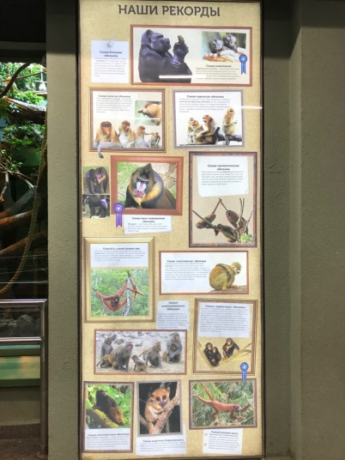
- Дополните диаграмму. Впишите с правой стороны названия обезьян. Верный ответ выделен жирным шрифтом.

Самая большая и самая маленькая обезьяна
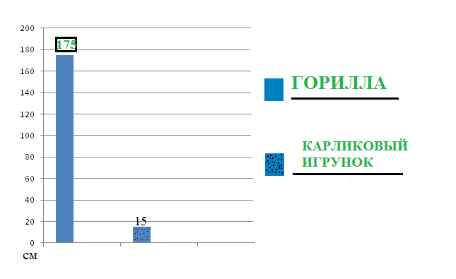

- Самая большая обезьяна составляет в длину 1, 75 м. Продолжите цепочку, сделайте перевод. Впишите недостающее данное в диаграмму. Верный ответ выделен жирным шрифтом и цветом.
175
1, 75 м = 1 м 75 см = см

- Выберите схему √, которая подойдет для сравнения самой большой и самой маленькой обезьян. Дополните ее. Верный ответ показан знаком √. Дополнения выделены жирным шрифтом и цветом.

175 см
√

Г. И.
15 см
И. Г.

- На сколько сантиметров горилла может быть больше карликового игрунка? Верный ответ выделен жирным шрифтом и цветом.

- Отметьте дугой на схеме вопрос.
175 см

Г.

15 см ? см
И.

- Запишите решение.
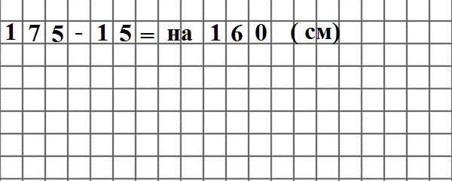
Ответ: на 160 см.
Задание 7.
Для изготовления мобильных телефонов необходимы ниобий и тантал. Их получают из ценной руды, которая называется колтан. В связи с добычей этой руды уничтожаются места обитания равнинных горилл. Следствие: сократилась численность данных приматов.

- Найдите стенд «Их жизнь под угрозой!». Раздел «Смартфоны против горилл»
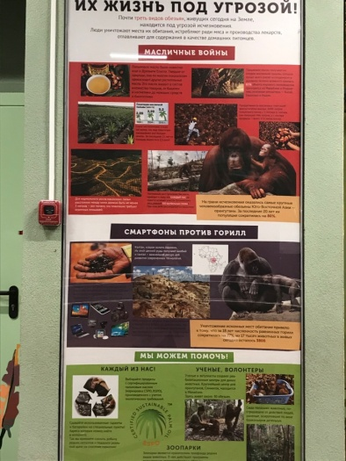

- Используя информацию на стенде, ответьте на вопросы. Верные ответы выделены жирным шрифтом.

Сколько равнинных горилл было 18 лет назад? Обведите правильный ответ.

● 23 000 ● 17 000
● 1 700 ● 17

Сколько равнинных горилл осталось сейчас? 3.800.

- Решите задачу. Верные ответы выделены жирным шрифтом.

На сколько сократилась численность равнинных горилл за последние 18 лет?

а) Какое арифметическое действие поможет ответить на вопрос? Обведите правильный ответ.
● сложение ● умножение
● вычитание ● деление

б) Впишите недостающий знак ( «+», « - », «●») и закончите вычисления столбиком.
Ответ: на 13 200 горилл.

